Goal of this manual: | Request a Special Course Approval via the Student Portal

1 Special Course Approval 2

Special Course Approval

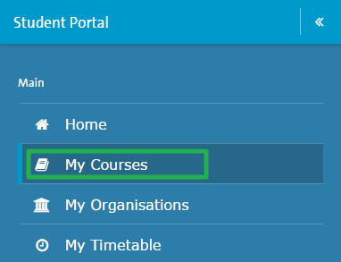 | Login to Student Portal and go to “My Courses”  Login in de Student Portal en ga naar “My Courses”
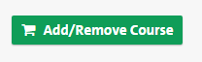 | Click the button “Add/Remove Course” underneath “Current Courses”  Klik op de knop “Add/Remove Course” onder “Current Courses”
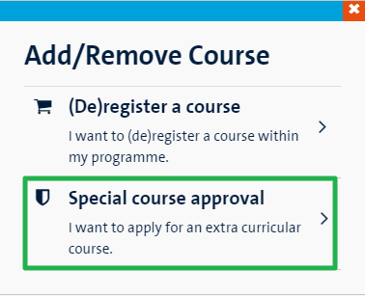 | In the pop-up you need to click “Special course approval”  In de pop-up dien je te kiezen voor “Special course approval”
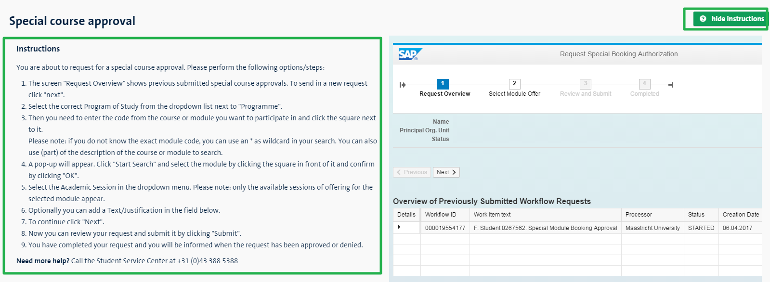 | You can open/close the instructions how to complete the special course approval request.  Je kunt de instructies raadplegen welke meer uitleg geven over het voltooien van de special course approval request.
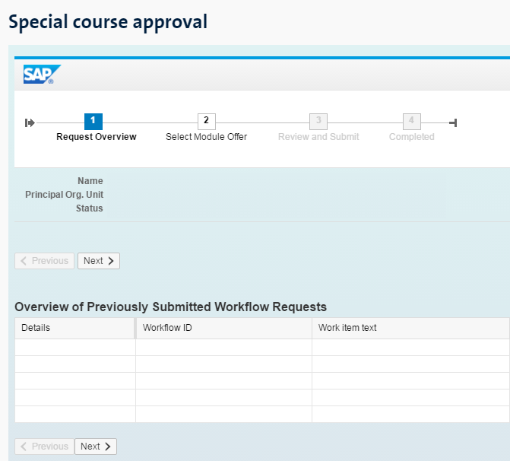 | In this next screen you see an overview of the special course approvals you may already have done.  Click on “Next”  In dit scherm zie je een overzicht van de special course approvals die je eventueel al hebt gedaan. Klik op “Next”
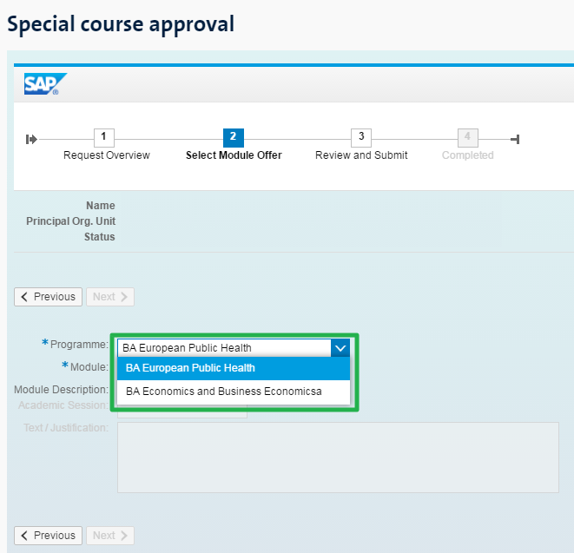 | First you should determine in which context you want to book the course or module. Select the correct Program of Study from the dropdown list next to “Programme”  Geef eerst de context waarin je de course of module wilt volgen.  Kies het gewenste studieprogramma uit de drop down list naast “Programme”
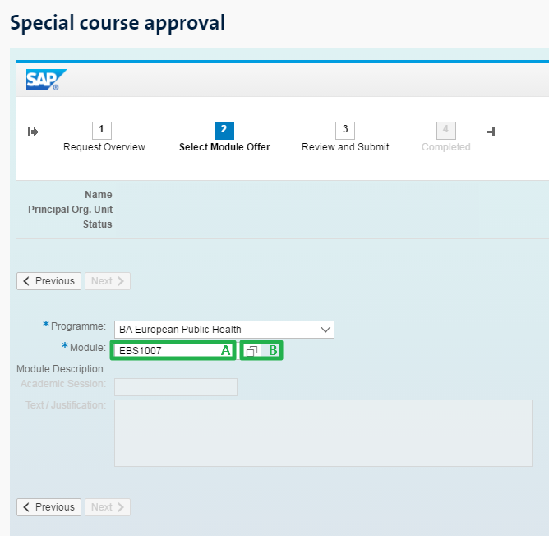 | At Module (“A”) you enter the code from the course or module you want to participate in. Next click the button at “B”  Please note: if you do not know the exact module code, you can use an * as wildcard in your search. You can also use (part) of the description of the course or module to search.  Bij Module (“A”) vul de je de code in van de course of module waaraan je wilt deelnemen. Klik vervolgens op de knop bij “B”  Opmerking: Als je de exacte module code niet kent kun je ook een * als joker gebruiken. Je kunt tevens zoeken op (een gedeelte van) de omschrijving van de course of module.
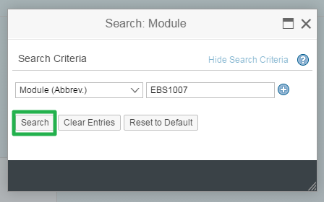 | A pop-up screen opens. Click on “Search”  Een pop-up scherm opent. Klik op “Search”
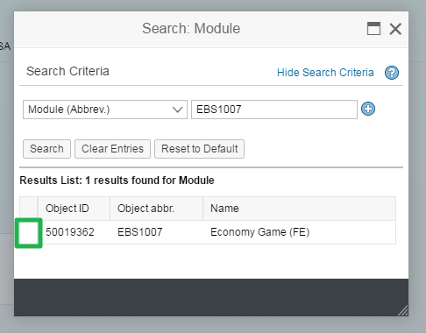 | Select the course you want to participate in by clicking the grey square in front of the line.  Selecteer de module die je wilt volgen door te klikken op het grijze vierkantje aan het begin van de regel.
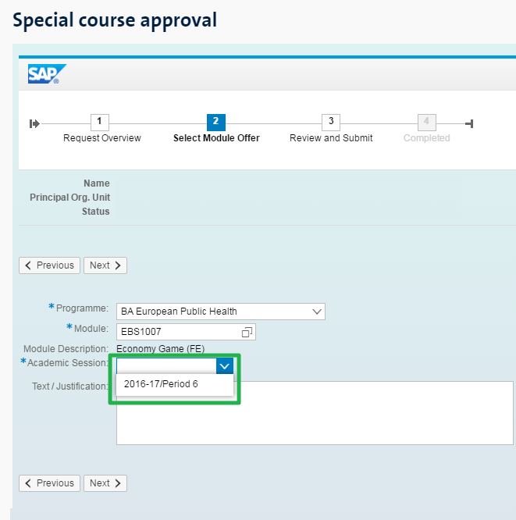 | Select the academic session from the dropdown next to “Academic Session”  Please note that only the sessions where the module or course is offered in, will appear.  Selecteer de onderwijsperiode uit de dropdown naast “Academic Session”  Let op: alleen onderwijs periodes waarin de course of module wordt aangeboden worden getoond.
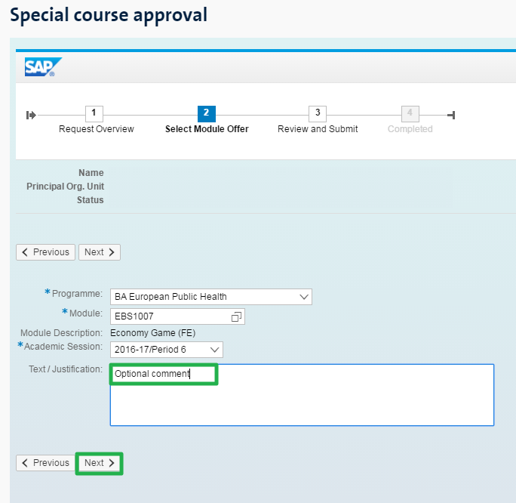 | Optionally you can add a text or comment.  Then click “Next”  Je kunt desgewenst een tekst of opmerking bijvoegen. Klik vervolgens op “Next”
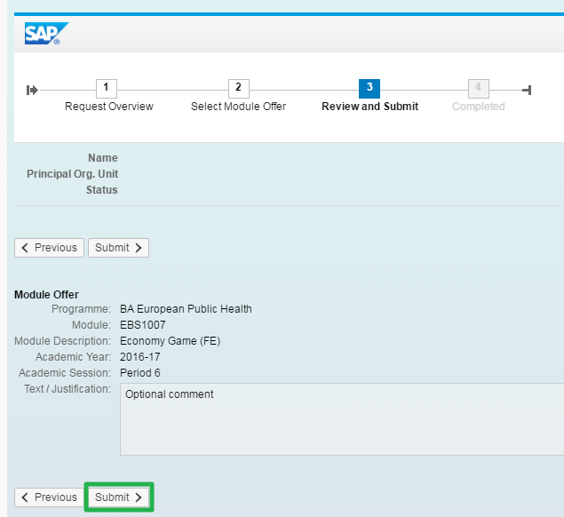 | When you have reviewed the details of your special course approval and they are correct please click “Submit”  Als je de gegevens van je special course approval hebt gecontroleerd en ze zijn correct klik je op “Submit”
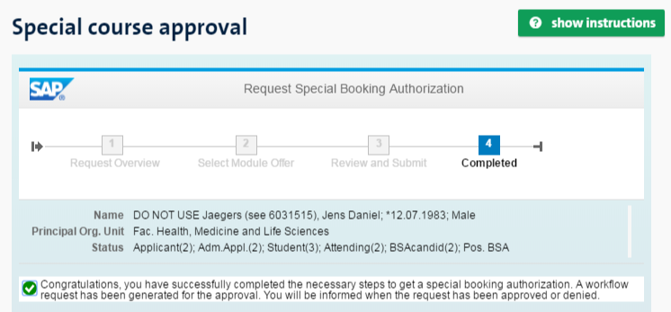 | You have finished your special course approval.  You will be informed when the request had been approved or denied.  Je hebt je special booking approval afgerond.  Je wordt geïnformeerd zodra je verzoek is goed- of afgekeurd.

